Δευτέρα, 5 Δεκεμβρίου 2016

ΔΕΛΤΙΟ ΤΥΠΟΥ
Αύξηση καταγράφει η συνολική εγχώρια κατανάλωση τυροκομικών προϊόντων
τα τελευταία έτη.
Στον κλάδο των τυροκομικών προϊόντων περιλαμβάνεται πλήθος παραγωγικών επιχειρήσεων, το μεγαλύτερο μέρος των οποίων είναι μικρού και μεσαίου μεγέθους. Οι μεγάλες βιομηχανικές εταιρείες διαθέτουν οργανωμένα δίκτυα διανομής, καλύπτοντας γεωγραφικά το σύνολο σχεδόν της ελληνικής επικράτειας. Οι μικρομεσαίες παραγωγικές επιχειρήσεις καλύπτουν τις ανάγκες κυρίως των τοπικών αγορών αλλα διοχετεύουν και μέρος των προϊόντων τους σε άλλες (γεωγραφικές) αγορές. Επίσης, ο κλάδος περιλαμβάνει σημαντικό αριθμό μικρών οικεγενειακών τυροκομείων, τα οποία απευθύνονται αποκλειστικά σε τοπικό επίπεδο. Αξιόλογος είναι και ο αριθμός των εισαγωγικών επιχειρήσεων του κλάδου, οι περισσότερες εκ των οποίων δραστηριοποιούνται στον ευρύτερο τομέα των ειδών διατροφής. Σημαντικό μέρος των εισαγωγών αφορούν προϊόντα που προορίζονται για επαγγελματική χρήση (επιχειρήσεις μαζικής εστίασης, catering). Τα παραπάνω προκύπτουν από την τελευταία έκδοση της κλαδικής μελέτης «Τυροκομικά Προϊόντα» που εκπόνησε πρόσφατα η Διεύθυνση Οικονομικών Μελετών της ICAP Group.
Όπως αναφέρει η Κωνσταντίνα Καλούδη, Consultant Κλαδικών Μελετών, η οποία επιμελήθηκε τη συγκεκριμένη μελέτη, από το 2013 και μετά η εγχώρια κατανάλωση τυροκομικών προϊόντων ακολουθεί ανοδική πορεία, σημειώνοντας ποσοστό αύξησης 4,3% το 2013/2012 και 2,6% το 2014/2013. Το 2015 η κατανάλωση εκτιμάται ότι αυξήθηκε κατά 2% περίπου σε σχέση με το 2014. Σύμφωνα με τις ισχύουσες συνθήκες και τάσεις της αγοράς, το 2016 η κατανάλωση τυροκομικών αναμένεται να εμφανίσει αύξηση με ανάλογο ρυθμό (≈2%).
Το μεγαλύτερο μέρος της ζήτησης καλύπτεται διαχρονικά από τυριά ελληνικής παραγωγής, το ποσοστό των οποίων διαμορφώθηκε σε 65%-66% το 2015 επί της συνολικής κατανάλωσης. Βεβαίως, η εισαγωγική διείσδυση παραμένει σε σχετικά υψηλά επίπεδα και κυμαίνεται στο 33%-35% τα τελευταία έτη.
Η Ελένη Δεμερτζή, Senior Manager Οικονομικών Mελετών της ICAP Group αναφέρει ότι το 2015, περίπου το 12% της συνολικής εγχώριας κατανάλωσης αφορούσε τυποποιημένα τυροκομικά προϊόντα, καταγράφοντας μείωση σε σχέση με το 2014. Ωστόσο, όσον αφορά την κατανάλωση τυροκομικών μόνο μέσω των super markets και των λοιπών σημείων λιανικής, το ποσοστό φτάνει στο επίπεδο του 22%.
Αύξηση παρουσιάζουν οι ποσότητες εξαγωγής τα τελευταία χρόνια. Το ποσοστό εξαγωγικής επίδοσης κυμαίνεται στο 21% περίπου τη διετία 2014-2015.
Στην αγορά διατίθενται τα τελευταία κυρίως χρόνια και προϊόντα ιδιωτικής ετικέτας (P-l) από αλυσίδες Super- Market (κυρίως στην κατηγορία των λευκών τυριών), τα οποία προσελκύουν όλο και περισσότερους καταναλωτές. Το ποσοστό συμμετοχής τους εκτιμάται περίπου στο 10%-12% το 2015 στο κανάλι της λιανικής (Super Markets).
Εγχώρια κατανάλωση τυροκομικών προϊόντων
Δείκτης εξέλιξης της συνολικής εγχώριας κατανάλωσης τυριών (2010-2016*) | Διάρθρωση της εγχώριας κατανάλωσης τυριών (2015)
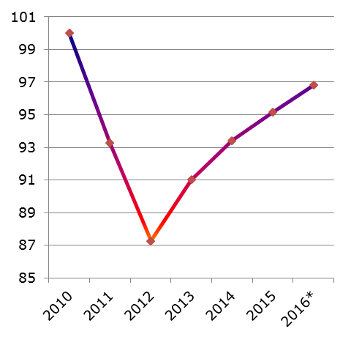 | 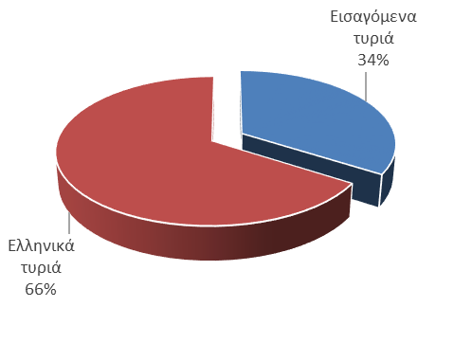
Έτος βάσης 2010=100
* πρόβλεψη
Πηγή: ICAP Group, Εκτιμήσεις αγοράς

Δείκτης εξέλιξης εξαγωγών τυροκομικών προϊόντων (2006-2015)
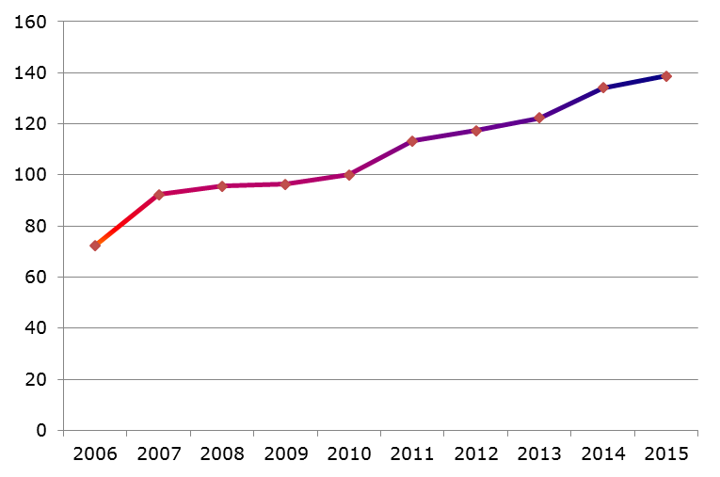
Έτος βάσης 2010=100
Πηγή: ICAP Group, Εκτιμήσεις αγοράς

Σχετικά με την Ευρωπαϊκή αγορά, η συνολική παραγωγή τυροκομικών προϊόντων στην Ε.Ε. (28) διαμορφώθηκε το 2014 σε 9.088 χιλ. τόνους, αυξημένη κατά 1,5% σε σχέση με το 2013. Η χώρα με τη μεγαλύτερη παραγωγή είναι η Γαλλία (1.949 χιλ. τόνοι) και ακολουθεί η Γερμανία (1.893 χιλ. τόνοι), η Ιταλία (1.176 χιλ. τόνοι) και η Ολλανδία (772 χιλ. τόνοι).
Η συνολική αξία των εισαγωγών τυροκομικών προϊόντων στο σύνολο της Ε.Ε. (28) διαμορφώθηκε το 2014 σε €15,5 δισεκ. (έναντι €14,7 δισεκ. το 2013) και η συνολική ποσότητα ανήλθε σε 3.850 χιλ. τόνους. Η Γερμανία πραγματοποιεί τις υψηλότερες εισαγωγές (731 χιλ. τόνοι, αξίας €3,5 δισεκ. το 2014) και ακολουθεί η Ιταλία (508 χιλ. τόνοι, αξίας 1,8 δισεκ.).
Οι εξαγωγές τυροκομικών στις χώρες της Ε.Ε. (28) ανήλθαν σε €18,9 δισεκ. το 2014 (αύξηση 4,3% σε σχέση με το 2013). Οι ποσότητες που εξήχθησαν ανήλθαν σε 4.548 χιλ. τόνους το 2014. Η Γερμανία παρουσιάζει τις υψηλότερες εξαγωγές (1.162 χιλ. τόνοι, αξίας 3,9 δισεκ. το 2014) και ακολουθεί η Ολλανδία (750 χιλ. τόνοι, αξίας €3,1 δισεκ.) και η Γαλλία (672 χιλ. τόνοι, αξίας €3,03 δισεκ.).

Στα πλαίσια της μελέτης έγινε εκτεταμένη χρηματοοικονομική ανάλυση παραγωγικών και εισαγωγικών επιχειρήσεων του κλάδου, βάσει επιλεγμένων αριθμοδεικτών. Επίσης, συνετάχθησαν ομαδοποιημένοι ισολογισμοί για τη διετία 2014-2013, βάσει αντιπροσωπευτικού δείγματος εταιρειών.
Από τον ομαδοποιημένο ισολογισμό 52 παραγωγικών επιχειρήσεων του κλάδου παρατηρούνται τα εξής: το σύνολο του ενεργητικού παρουσίασε αύξηση 2,1% το 2014/2013, τα δε ίδια κεφάλαια αυξήθηκαν κατά 5%. Οι συνολικές πωλήσεις των εταιρειών του δείγματος παρουσίασαν αύξηση 6,4% το 2014 ενώ, λόγω συγκράτησης του κόστους, τα συνολικά μικτά κέρδη αυξήθηκαν με υψηλότερο ρυθμό (24,1%).

Οι παραπάνω μεταβολές είχαν σαν αποτέλεσμα τη σημαντική βελτίωση του συνολικού λειτουργικού αποτελέσματος, το οποίο διπλασιάστηκε το 2014 σε σχέση με το 2013. Η εξέλιξη αυτή οδήγησε στη σημαντική αύξηση των κερδών (προ φόρου). Τα κέρδη EBITDA ενισχύθηκαν κατά 27%.
Αντίστοιχα, από τον ομαδοποιημένο ισολογισμό 10 επιχειρήσεων εισαγωγής τυροκομικών παρατηρούνται τα εξής: το σύνολο του ενεργητικού παρουσίασε αύξηση 4,7% το 2014/2013 και τα συνολικά ίδια κεφάλαια ενισχύθηκαν κατά 8%. Οι συνολικές πωλήσεις των εταιρειών του δείγματος παρουσίασαν οριακή αύξηση το 2014 σε σύγκριση με το 2013 (1,1%), ενώ, λόγω μείωσης του κόστους, τα συνολικά μικτά κέρδη αυξήθηκαν κατά 8,4%. Αυτό είχε ως αποτέλεσμα την αύξηση του λειτουργικού αποτελέσματος κατά 18,3% το 2014/2013. Όσον αφορά το τελικό καθαρό αποτέλεσμα, παρατηρείται αύξηση των κερδών (προ φόρου) κατά 23,1%. Τέλος, τα κέρδη EBITDA αυξήθηκαν κατά 12,1% το ίδιο έτος.

H ICAP Group – με 1.300 εργαζομένους- είναι ο μεγαλύτερος Όμιλος παροχής υπηρεσιών προς επιχειρήσεις στην Ελλάδα, με ισχυρή παρουσία στη Νοτιοανατολική Ευρώπη. Μετά την εξαγορά της από το SEEF Fund της Global Finance το 2007, έχει αναπτυχθεί ραγδαία και παρέχει μεγάλο εύρος υπηρεσιών και προϊόντων που κατατάσσονται σε τέσσερις μεγάλους τομείς: Credit Risk Services, Marketing Solutions, Management Consulting, και People & Employment Solutions. Περισσότερες πληροφορίες στο www.icap.gr

Ακολουθήστε την ΙCAP Group στα Μέσα Κοινωνικής Δικτύωσης:

Λογότυπο ICAP Group:
Μπορείτε να λάβετε το αρχείο από την ακόλουθη διεύθυνση:
http://dir.icap.gr/mailimages/PublishingServer/ICAPGroup.jpg

Φωτογραφία της Ελένης Δεμερτζή, Senior Manager Οικονομικών και Κλαδικών Mελετών της ICAP Group:
Μπορείτε να λάβετε το αρχείο από την ακόλουθη διεύθυνση:
http://dir.icap.gr/mailimages/PublishingServer/Ελένη Δεμερτζή.jpg
Φωτογραφία της Κωνσταντίνας Καλούδη, Consultant Οικονομικών και Κλαδικών Μελετών της ICAP Group:
Μπορείτε να λάβετε το αρχείο από την ακόλουθη διεύθυνση:
http://dir.icap.gr/mailimages/PublishingServer/Κωνσταντίνα Καλούδη.jpg

Περισσότερες Πληροφορίες:
Γραφείο Τύπου Oμίλου ICAP
Φρατζέσκα Σιδερή, Communications & Marketing Manager
Λεωφ. Ελ. Βενιζέλου 2 |176 76 Καλλιθέα | T: 210 7200 495

